ESCUELA SUPERIOR POLITÉCNICA DEL LITORAL
LICENCIATURA EN TURISMO

PATRIMONIO CULTURAL HISTÓRICO
EXAMEN DE MEJORAMIENTO
Fecha: 16/02/2012 - Paralelos: 002 y 003

Nombre: ………………………………..……………………..

COMPLETE CORRECTAMENTE LOS SIGUIENTES ENUNCIADOS: (1,5 PUNTOS C/U)

- Julio Estrada, dice que “Ciudad Nueva debía constar de 24 manzanas alrededor de la plaza mayor; tendría 5 manzanas de frente (desde Luque hasta Colón), y otras 5 de fondo” (____________).

- En el Barrio Las Peñas vivieron personajes ilustres de la política y la cultura, como el músico ____________, los presidentes José Luis Tamayo, Alfredo Baquerizo Moreno, Eloy Alfaro.

- En Guayaquil el patrimonio reconocido en el año 2003, comprende el ____________.

- El 5 de octubre de 1896 a las 23:00 horas, se inicia el más gigantesco flagelo del que se tenga memoria en esta ciudad, conocido con el nombre del ____________.

- El Barrio del Salado está limitado al Norte por la avenida 9 de Octubre, al Sur Colón, al Este José Mascote y al Oeste ____________.

- La iglesia que fue construida en 1548 y que se mantiene en el mismo sector es ____________.

- La iglesia fue denominada La Victoria debido al triunfo en la ____________.

- El monumento que se encuentra en la Plaza de la Merced recuerda al patricio ____________.

- El principal material utilizado en el Hemiciclo de la Rotonda es el ____________.

- El jefe del Cuerpo de Bomberos de la época, coronel ____________, fundó el 1er. barrio suburbano de Guayaquil, que dejó de ser San José y pasó a llevar su nombre en agradecimiento, según Julio Estrada.

- En el ____________ es donde nacieron los equipos Barcelona y Emelec. Barcelona fue fundado en 1925 (Alfaro y F. de Marcos), y 4 años después Capwell fundó Emelec, con el nombre de la Empresa Eléctrica.

- El ____________, en reconocimiento al pueblo guayaquileño y a sus patrimonios natural y cultural, desde el año 2008, lleva a cabo acciones de recuperación de edificios emblemáticos.

- Guayaquil creció dentro de límites muy estrechos. Al Norte el cerro, al Sur el estero de Villamar, al Este el Guayas, y al Oeste los salitrales pantanosos que comenzaban en la actual avenida ____________.

- A partir de 1821 ____________ quien fuera electo presidente de la Junta de Gobierno guayaquileña inicia contactos con San Martín y Bolívar con el fin de emancipar al resto de la Audiencia de Quito.

- El Proyecto Ciudades Patrimoniales del Ecuador ha realizado la investigación del patrimonio edificado del siglo XX del área central de Guayaquil y de los barrios ____________.

- En Guayaquil el patrimonio reconocido en el año 1982, comprende el Barrio ____________.

- En el Barrio Las Peñas vivieron personajes ilustres de la política y la cultura, como el escritor ____________, el pintor Manuel Rendón Seminario, la educadora Rita Lecumberri, y el “Che” Guevara.

- El ____________ es uno de los primeros conjuntos urbanos modernos de Guayaquil planeado para la clase media. En un inicio se denominó como el “Barrio de los empleados”.

- La ____________ está trazada siguiendo los lineamientos de la arquitectura clásica griega.

- En la Plaza de la Administración está un monumento que fue obra del escultor italiano Augusto Faggioni Vannuncci y que rememora a ____________.

- El bajorrelieve que muestra el episodio de la fiebre amarilla de 1842 se encuentra en el pedestal de ____________.

- La importancia del patrimonio cultural inmaterial no estriba en la manifestación cultural en sí, sino en el acervo de conocimientos y técnicas que se ____________.

- El 5 de Junio de 1895 Guayaquil sería nuevamente el escenario de un cambio Histórico para la patria cuando, luego de haber proclamado a ____________ como líder de una nueva revolución.

- Los patrimonios mundiales culturales de nuestro país corresponden a ____________.

- El Ferrocarril del Sur posteriormente se convertiría en la compañía ____________.

- El estilo del Palacio de la Gobernación, de acuerdo a sus características, es ____________.

- El arquitecto que elaboró los planos del Palacio Municipal fue ____________.

- En la iglesia San Alejo se puede encontrar ____________ de un antiguo vapor guayaquileño.

- Los altares de mármol originales del Maestro ____________ son parte de las colecciones de la iglesia San José.

- La iglesia que se ubica en las calles Luis Urdaneta y Pedro Moncayo pertenece a la orden de los ____________.

- Junto a la Catedral se encuentran la Iglesia del Sagrario y la ____________.

- Entre las iglesias de estilo neogótico que tiene la ciudad, la que se encuentra en la parroquia Pedro Carbo se llama ____________.

- La iglesia actual que comenzó a construirse en hormigón armado en 1932 es ____________.

- La anterior ubicación del monumento a José Joaquín de Olmedo fue en las calles ____________.

IDENTIFICAR EN LA FOTOGRAFÍA DE UNA EDIFICACIÓN DE GUAYAQUIL: (2 PUNTOS C/U)

- En la fotografía colocar el nombre de las partes que componen la edificación (5).

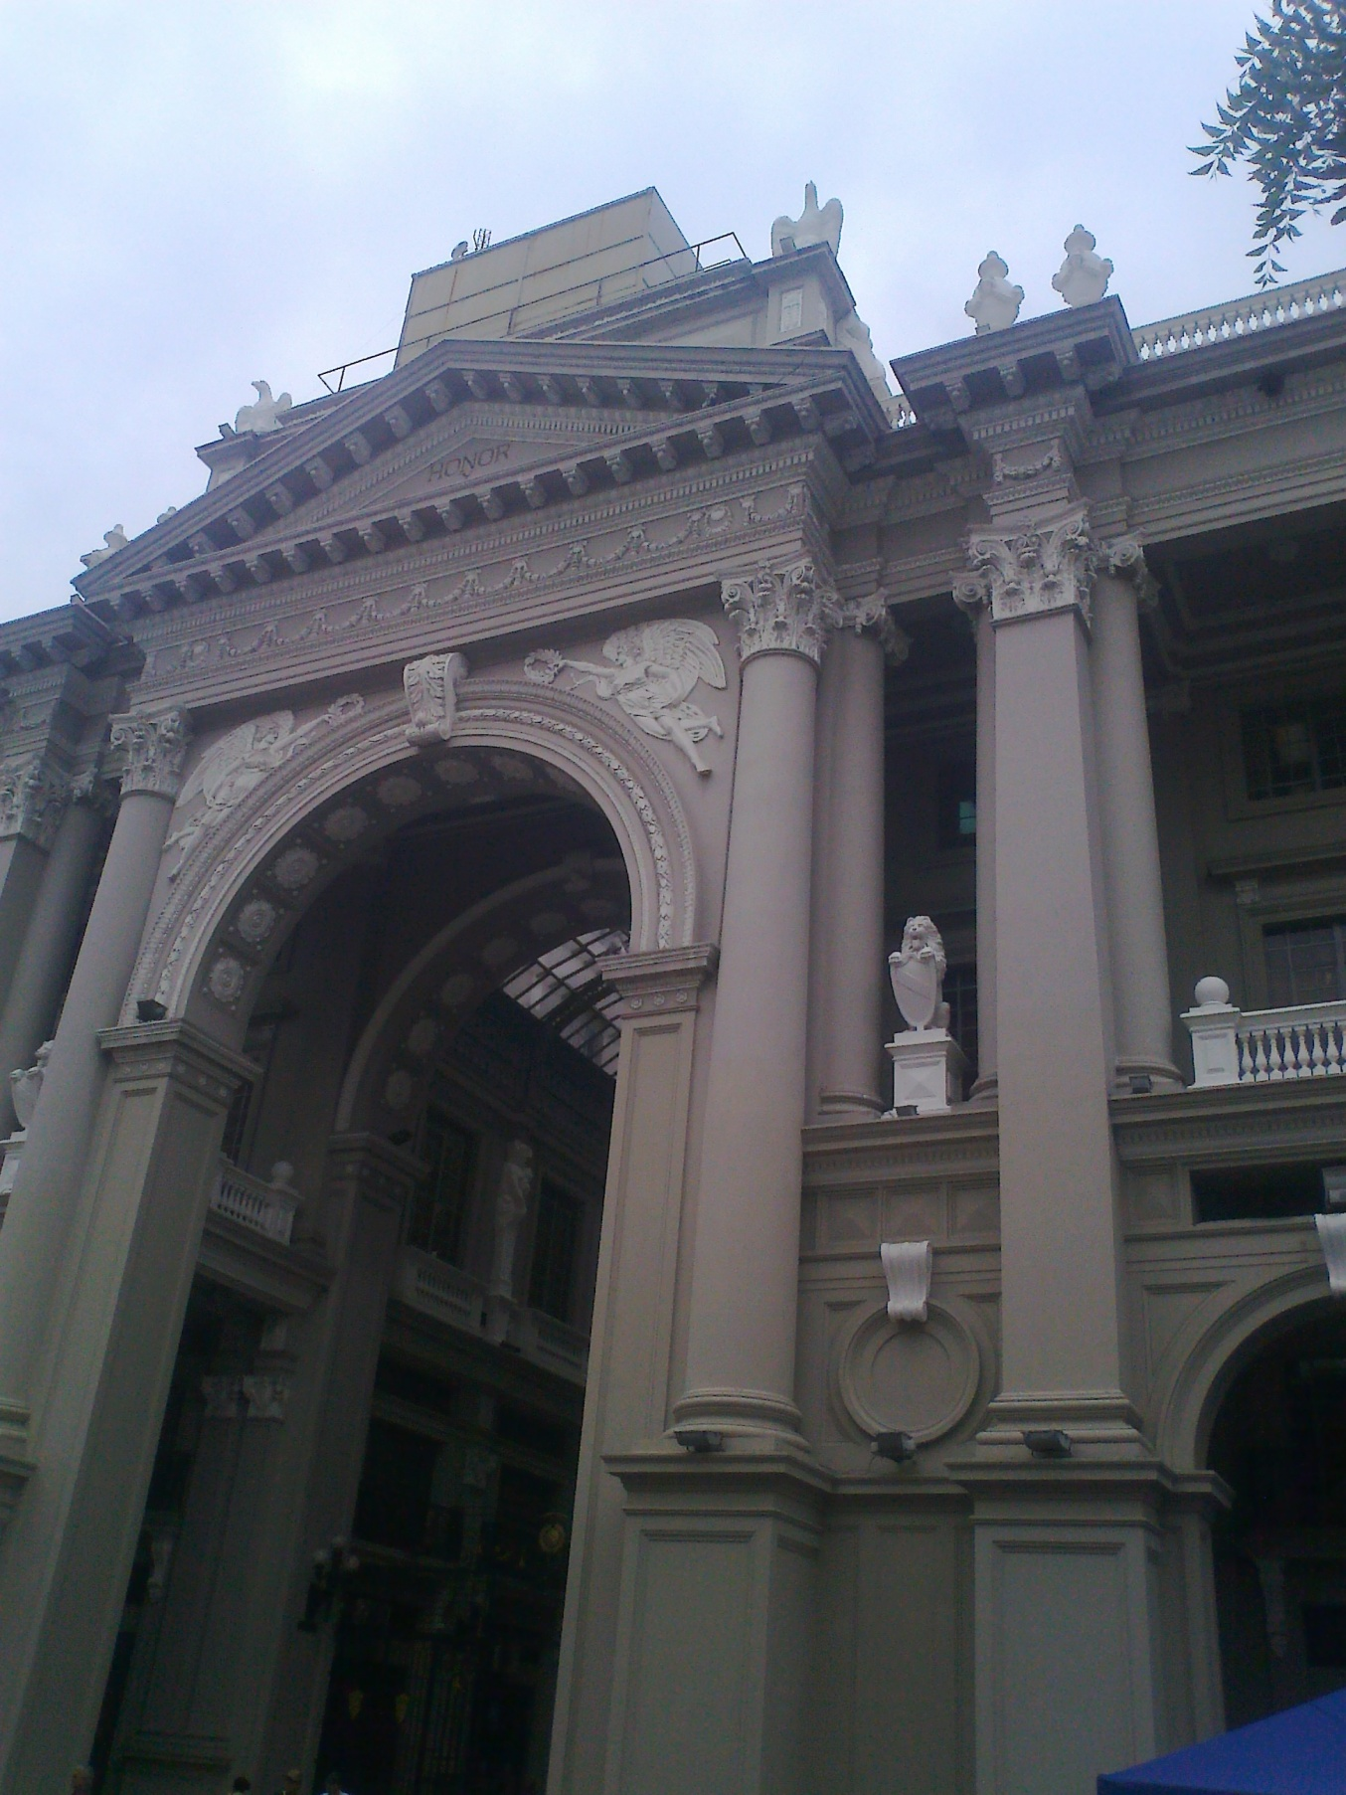

IDENTIFICAR EN EL PLANO O CROQUIS DE GUAYAQUIL: (2 PUNTOS C/U)

- En el plano de Guayaquil colocar los nombres de los esteros indicados (2, 4, 5, 6 y 7).

- En el croquis de las calles de Guayaquil colocar el nombre antiguo de las mismas (10).

RESPONDA VERDADERO O FALSO A LAS SIGUIENTES PREMISAS: (1 PUNTO C/U)

- Entre las edificaciones registradas se encuentran el Colegio y capilla La Salle.
- Entre las edificaciones registradas se encuentran el Colegio y biblioteca Vicente Rocafuerte.
- El patrimonio inmaterial de Guayaquil incluye, entre otros, a la obra literaria de José de la Cuadra.
- Las lenguas, formas de expresión, tradición oral son parte del patrimonio cultural tangible.
- Las creaciones artísticas, científicas y tecnológicas son parte del patrimonio cultural intangible.
- Desde la Constitución del 2008 cambia la definición y enfoque sobre el patrimonio cultural del país.
- La parroquia de la Concepción se encontraba en la actual plaza Colón.
- La UNESCO adoptó la Convención sobre la protección del patrimonio mundial cultural y natural en 1978.
- Ecuador ostenta cuatro importantes reconocimientos concedidos por la UNESCO.

